ضوابط وموجهات بناء النماذج الاختبارية لمادة الدراسات الاجتماعية - الفصل الدراسي الثاني 2025 - 2026
الصفوف | عدد النماذج لكل صف | عدد المفردات لكل نموذج | زمن الامتحان | الضوابط والموجهات
3 و 4 و 5 | 2 | 20  مفردة | 60 دقيقة | الضوابط والموجهات
- الدرجة الكلية للاختبار 100.
- يُعد جدول مواصفات يوضح بنائية كل نموذج امتحاني مُعد، ويوثق للتقديم عند الطلب.
- تبنى النماذج لجميع الصفوف، وفق المهارات التي تدرب عليها الطالب خلال الفصل الدراسي السابق والحالي، وكما ورد في الأوعية المنهجية.
تُعد نماذج ورقية لاختبارات الصفوف (3/ 4/ 5)، وتدرج فيها أسئلة مقالية وموضوعية (اختيار محدد).
- تكون جميع المفردات مرتبطة بالنص الوارد، وعدم إدراج أسئلة لم ترد إجاباتها بالنص، بشكل مباشر أو غير مباشر.
- تنويع مستويات الصعوبة والمستويات المعرفية، بين المفردات على مستوى الاختبار الواحد، ومراعاة التنوع في اختيار النصوص في كل نموذج (نصوص مقروءة/ أشكال/ صور/ خرائط/ رسوم بيانية/ جداول ..).
عدد السيناريوهات لا يزيد عن 4 في كل نموذج، ويكون الوزن النسبي لكل سيناريو 25%..
- توافق نواتج التعلم ومستويات الصعوبة بين السيناريوهات في النماذج المختلفة، لكل صف.
توظيف الأحداث الجارية والمستجدات (المحلية والعالمية) ضمن النصوص المختارة، مثل (تمكين المرأة/ الفضاء/ استشراف المستقبل/ الذكاء الاصطناعي/ قيم التسامح/ التنافسية/ الاستدامة/ مفاهيم الابتكار/ إكسبو/ الحياد المُناخي/ المجتمع ..... ).
يتم مراجعة كل نموذج اختباري من قبل لجنة تضم جميع أعضاء الفريق لمادة الدراسات الاجتماعية من المعلمين.
يتولى العضو المكلف بمراجعة النموذج الاختباري لكل صف، للتأكد من صحة إدخال المفردات ووضوح السيناريوهات.

هام

المعلم الفاضل
الأدوات الواردة في الملف (الهيكل وجدول المواصفات والاختبار)، غير مكتملة وتحتاج إلى استكمال، وأدرجت لتقديم الدعم أثناء بناء الاختبار الختامي المدرسي، وهي نماذج تحاكي الاختبارات المركزية، يمكنك الاسترشاد بها، أو بناء نماذج أخرى تحاكيها.
المطلوب منك أيها المربي الفاضل، الآتي:
- بناء اختبار كامل مكون من أربع سيناريوهات، وعشرين مفردة.
- في حال توظيفك للسيناريوهات الواردة، عليك استكمال بناء المفردات لكل سيناريو، أو استبدال المفردات الواردة، أو إدخال التعديلات التي تراها مناسبة.

T2 - 2025-2026 | هيكل اختبار نهاية الفصل الدراسي |  | المادة: الدراسات الاجتماعية |  |  |  |  | الصف: 5 |  | المسار: جميع المسارات
عدد الأسئلة الموضوعية | عدد الأسئلة المقالية | درجة كل مفردة |  | الدرجة الكلية |  | الزمن الكلي للاختبار |  | طريقة التطبيق |  |  | الآلة الحاسبة
 |  |  |  |  |  |  |  |  |  |  | مسموح |  |  | غير مسموح
16 | 4 | 5 |  | 100 |  | 60 دقيقة |  | ورقي |  |  | √ |  |  | 0
السؤال | ناتج التعلم/ معايير الأداء | الوحدة/ الموضوع | نوع النص
1 | يتعرف استراتيجيات الحكومة الاتحادية في المشاريع الرائدة | زايد والبيئة | معلوماتي/ مقروء
2 | يتعرف الخصائص الطبيعية والبشرية لدول مجلس التعاون الخليجي، الموقع، الظواهر الطبيعية، السكان | خليجنا واحد | معلوماتي/ مقروء

T2 - 2025-2026 | جدول مواصفات الاختبارات المركزية |  |  | الدراسات الاجتماعية |  |  |  | الصف 5 | جميع المسارات
الناتج التعليمي | الوحدة/ الدرس/الموضوع | الوزن النسبي الوحدة/ الدرس/الموضوع | رقم المفردة |  | تصنيف المفردات  موضوعي/ مقالي | درجة المفردة/ مستويات التفكير (مجال بلوم المعرفي) |  |  | درجة الصعوبة المتوقعة  سهل/متوسط/ صعب
 |  |  |  |  |  | الفهم | التحليل/ التطبيق | مهارات التفكير العليا | درجة الصعوبة المتوقعة  سهل/متوسط/ صعب
يتعرف استراتيجيات الحكومة الاتحادية في المشاريع الرائدة | زايد والبيئة | 25% | 1 |  | موضوعي | 5 |  |  | سهل
يتعرف استراتيجيات الحكومة الاتحادية في المشاريع الرائدة | زايد والبيئة | 25% | 2 |  | موضوعي |  | 5 |  | متوسط
يتعرف استراتيجيات الحكومة الاتحادية في المشاريع الرائدة | زايد والبيئة | 25% | 3 |  | مقالي | 5 |  |  | سهل
يتعرف استراتيجيات الحكومة الاتحادية في المشاريع الرائدة | زايد والبيئة | 25% | 4 |  |  |  |  |  | متوسط
يتعرف استراتيجيات الحكومة الاتحادية في المشاريع الرائدة | زايد والبيئة | 25% | 5 |  |  |  |  |  | سهل
يتعرف الخصائص الطبيعية والبشرية لدول مجلس التعاون الخليجي، الموقع، الظواهر الطبيعية، السكان | خليجنا واحد | 25% | 6 |  | موضوعي |  | 5 |  | متوسط
 | خليجنا واحد | 25% | 7 |  | موضوعي |  | 5 |  | متوسط
 | خليجنا واحد | 25% | 8 |  | مقالي |  |  | 5 | صعب
 | خليجنا واحد | 25% | 9 |  |  |  |  |  | سهل
 | خليجنا واحد | 25% | 10 |  |  |  |  |  | متوسط

السؤال الأول:
اقرأ فيما يلي الفقرة والشكل، ثم أجب عن الأسئلة التي تليهما:
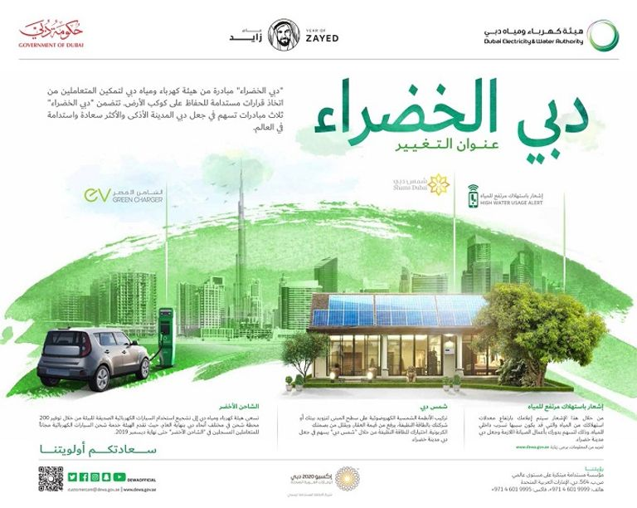
أطلقت هيئة كهرباء ومياه دبي، مبادرات "دبي الخضراء" التي تتضمن 3 مبادرات تسهم في تحقيق أهداف استراتيجية دبي للطاقة النظيفة 2050، الهادفة إلى تأسيس نموذج مستدام لتوفير الطاقة دون الإضرار بالبيئة ومواردها، من خلال تمكين السكان من تبني نمط حياة واعٍ ومسؤول، وتشجيعهم على تركيب الأنظمة الشمسية الكهروضوئية على اسطح المنازل وربطها بشبكة الهيئة، لإنتاج الطاقة الشمسية النظيفة، ومبادرة "الشاحن الأخضر" لاستخدام السيارات الكهربائية الصديقة للبيئة؛ لتحقيق التوازن بين التنمية والبيئة والحفاظ على حق الأجيال القادمة في التمتع ببيئة نظيفة صحية وآمنة.
تسهم المبادرات في جعل مدينة دبي المدينة الأذكى والأكثر سعادة واستدامة في العالم، عبر ترشيد استهلاك الكهرباء والمياه بنسبة 30% بحلول عام 2030م.
إشعار بارتفاع معدلات استهلاك المياه
شمس دبي
الشاحن الأخضر
يشعر المستهلك بارتفاع معلات استهلاك المياه
نموذج مستدام لتوفير الطاقة دون الإضرار بالبيئة
تركيب محطات شحن السيارات الكهربائية للحد من التلوث الكربوني

Ë أجب عن الأسئلة التالية، كتابةً أو برسم دائِرَةٍ حَوْلَ الإِجابَةَ الْصَّحيحَةَ لِكلٍ مما يلي:
تهدف مبادرات "دبي الخضراء" إلى: |  | 1
رفع أسعار الطاقة  25 | A | 1
تحقيق استدامة الموارد الطبيعية | B | 1
الحدّ من استخدام المركبات الخاصة | C | 1
زيادة استهلاك الطاقة النفطية | D | 1
يقصد بمبادرة "الشاحن الأخضر"، استخدام: |  | 2
المياه المكررة | A | 2
الغاز الطبيعي | B | 2
مترو دبي | C | 2
الطاقة الكهربائية | D | 2
Ë أكتب مثالاً واحدًا لمجالات استخدام الأنظمة الشمسية الكهروضوئية.  - ........................................................................................... | 3

السؤال الثاني:
اقرأ الشكل الذي يوضح الخصائص السكانية لدول مجلس التعاون الخليجي، ثم أجب عن الأسئلة التي تليه:
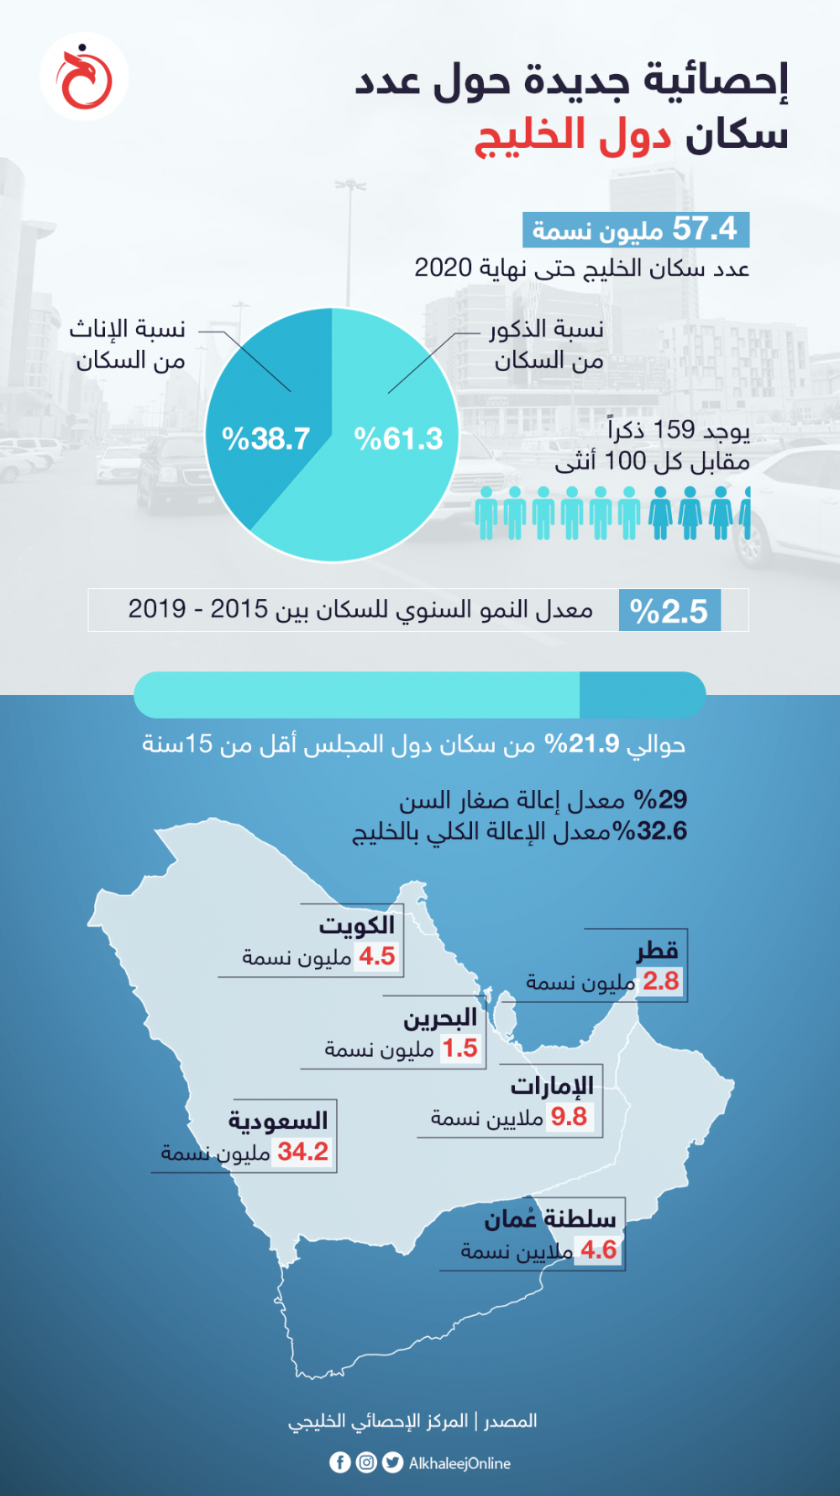
.... ؟ ....
51.6 مليون نسمة
عدد السكان حتى نهاية 2018
عدد السكان حتى نهاية 2020

Ë أجب عن الأسئلة التالية، كتابةً أو برسم دائِرَةٍ حَوْلَ الإِجابَةَ الْصَّحيحَةَ لِكلٍ مما يلي:
من خلال الشكل، كم تمثل نسبة الذكور في دول مجلس التعاون الخليجي بالنسبة للإناث: |  | 6
61,3 %  25 | A | 6
70,3 % | B | 6
38,7 % | C | 6
21,9 % | D | 6
يوضح الشكل بأن أعداد السكان في دول مجلس التعاون الخليجي، في حالة: |  | 7
تراجع | A | 7
ثبات | B | 7
تزايد | C | 7
تناقص | D | 7
Ë أكتب توقعًا واحدًا للزيادة السكانية السريعة في الدولة.  - ........................................................................................... | 8

دليل تصحيح اختبار مادة الدراسات الاجتماعية للصف الخامس للفصل الدراسي الثاني 2025/2026

Mark | 25 |  | الدرجة الكلية
Question | 1 |  | السؤال
الإجابة الصحيحة كتابة |  | الإجابة الصحيحة بالحروف | الدرجة | رقم المفردة
تحقيق استدامة الموارد الطبيعية |  | B | 5 | 1
الطاقة الكهربائية |  | D | 5 | 2
اسطح المنازل/ اسطح الشركات/ تشغيل المصانع/ إضاءة الطرق  يكتفى بمثال واحد فقط  تقبل أي أمثلة أخرى صحيحة |  | ---- | 5 | 3
 |  |  | 5 | 4
 |  |  | 5 | 5

Mark | 25 |  | الدرجة الكلية
Question | 2 |  | السؤال
الإجابة الصحيحة كتابة |  | الإجابة الصحيحة بالحروف | الدرجة | رقم المفردة
61,3 % |  | A | 5 | 6
تزايد |  | C | 5 | 7
الضغط على الموارد الطبيعية/ الازدحام السكاني/ ارتفاع الأسعار/ البطالة  يكتفى بتوقع واحد فقط  يقبل أي توقع آخر صحيح |  | ----- | 5 | 8
 |  |  | 5 | 9
 |  |  | 5 | 10

